Lima Duarte (MG), 10 de fevereiro de 2022.

Indicação nº 12/2022/SC

Senhor Presidente da Câmara e
demais Vereadores.

O Vereador que a esta subscreve, diante das atribuições e direitos que lhe são conferidos através da Lei Orgânica e do Regimento Interno desta Casa Legislativa, vem INDICAR ao DEMAE, que conserte o asfalto na rua Manoel Delgado da Silva, entre os números 76 e 192.
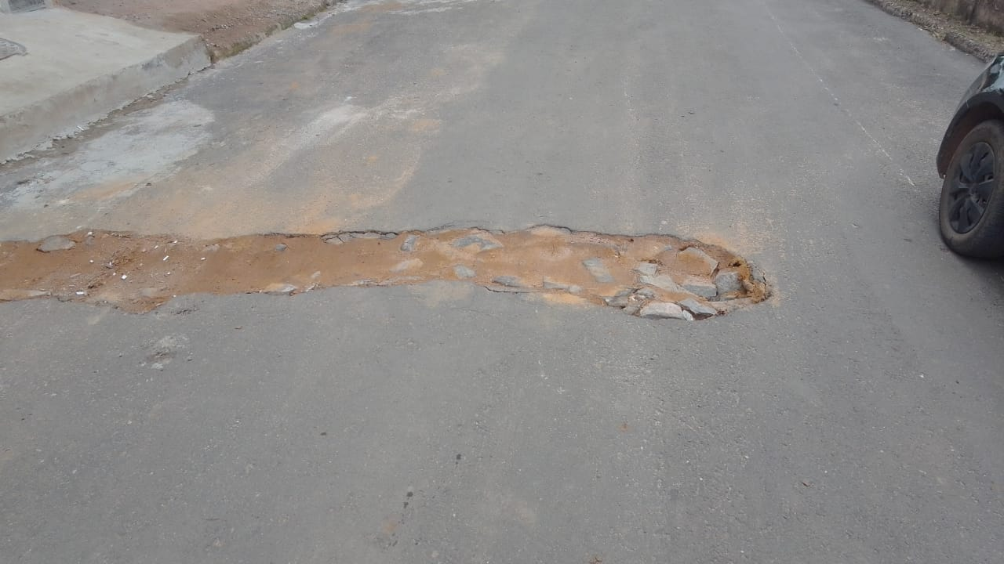

Justifica-se a indicação o fato do asfalto ter sido cortado pelo DEMAE.

Sala das Sessões,

Fábio Júnior da Silva
Vereador

